Уважаемые жители! Проводится дополнительный набор в секцию "Северной хотьбы"
06.12.2022
В районе Зябликово по адресу: ул.Мусы Джалиля, д.4, к.1 (спортивная площадка), проводится дополнительный набор в секцию "Северной хотьбы".
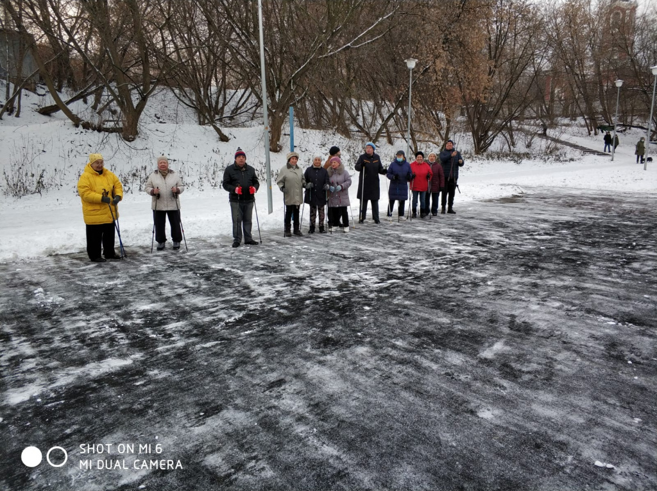
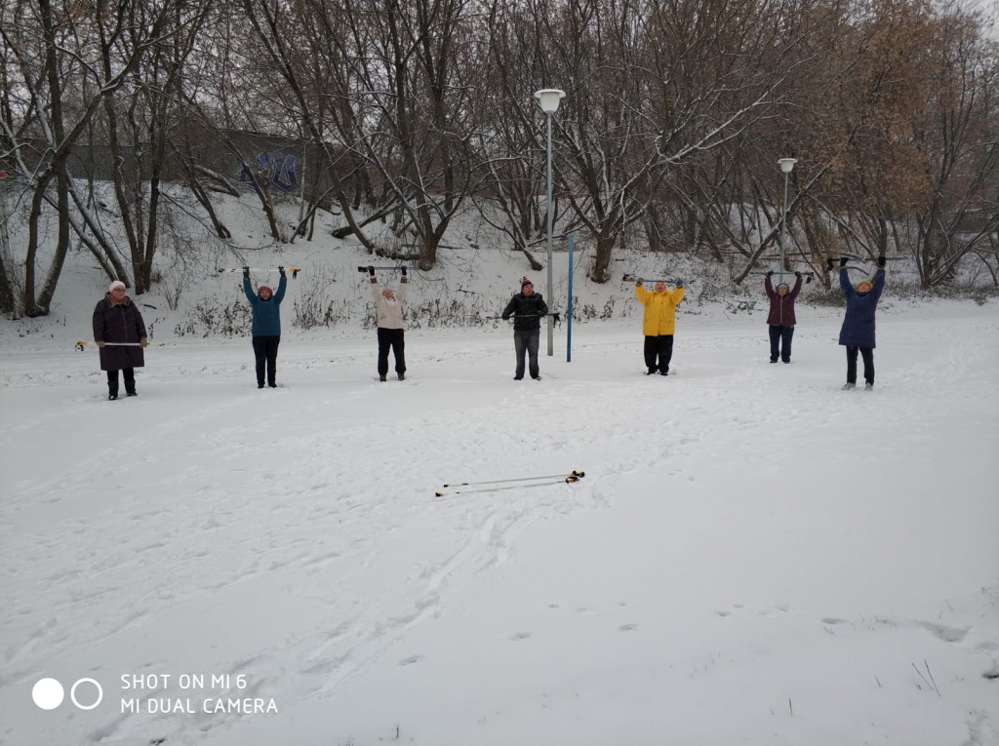

Время работы: среда, пятница с 9.30 до 12.00.
Занятия проводит опытный тренер.
Приглашаем всех!

Адрес страницы: http://zyablikovo.mos.ru/organization-of-recreational-social-educational-health-and-sportivnoy-work-with-the-population-by-pl/detail/11273676.html
Управа района Зябликово города Москвы

